勝博殿有限公司

電子商務 服務建議書

專案名稱：

105年勝博殿有限公司

購物型網站建置規畫案

服務暨執行公司：

公司名稱 Logo

勝博殿有限公司  技術維護

提案日期：105年10月31日

**105年勝博殿有限公司 購物型網站建置規畫案**

企畫主旨：勝博殿有限公司主要提供網站製作與社群經營服務,

位提供給更多消費者多元化性質的服務, 茲提供相關購物車網站的建置,預計十二月底封測完畢,正式上線啟用, 給予消費者使用

委託單位：勝博殿有限公司

網站網址：http://www.saboten.com.tw/

新建網站：購物型官方網站/範本參考　勝博殿網站

建置重點：購物車型網站＋歐付寶金流＋響應式網站＋結合手機。

主機規格：Linux主機+Mysql資料庫 PHP 5.5版本

網站技術：本網站採用Ｗordpress架站技術建置,並結合相關金流與購物車系統, 方便消費者未來可直接從線上預訂電子商務

網站受眾：一般大眾

承案單位：勝博殿有限公司 統一編號：27980512

專案執行人：組長 蔡易修

提案期間：105年10月1日 網站預計於12月30日啟用

專案期間：105年10月1日起至105年12月31日止 共計3個月

專案行事曆：請參閱 第三頁

網站製作規格與服務費：請參閱 第四頁

請款作業：請參考附件一

專案行事曆：

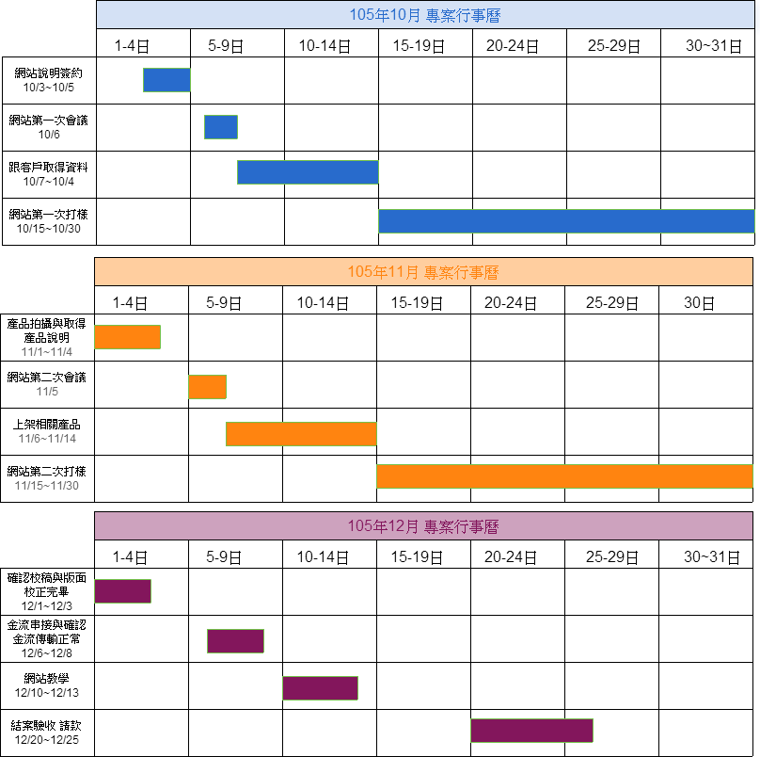

備註：

1. 此專案行事曆將依實際情形進行調整，上述行事曆為建議行事曆。
2. 相關上述執行專案，依企畫案規畫，預計為三個月將此案執行完畢。

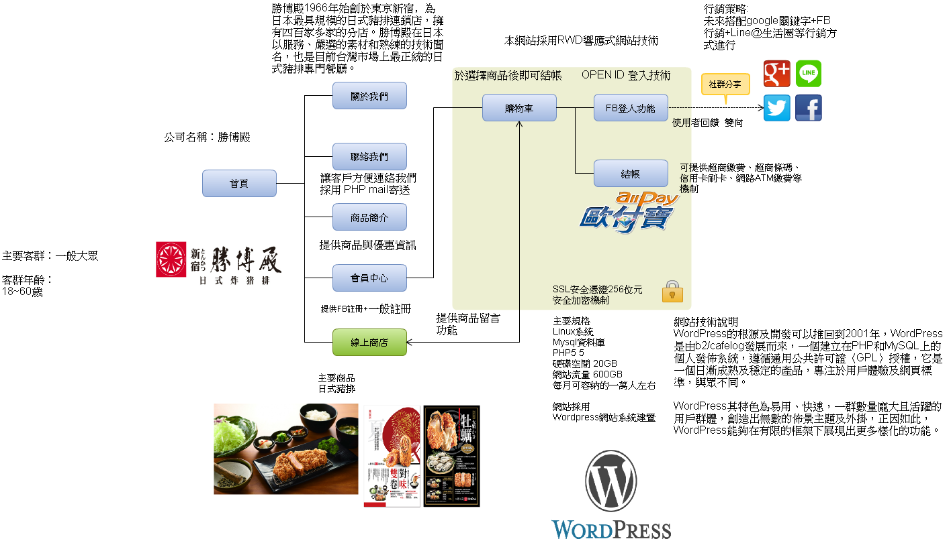

網站製作規格與服務費：

網站製作部份：

|  |  |  |
| --- | --- | --- |
| 項目 | 功能說明 | 小計 |
| 環境架構 | 1.採用HTML5+Responsive Web Design規格開發,並支援各式作業平台主流瀏覽器(如Google Chrome..)及各版本行動載具瀏覽模式(如iOS/Android..等)  2.Linux系統，資料庫採用MYSQL，採用Wordpress網站系統建置，使用相關商業版型設置與調整相關功能事宜，並能支援雲端架構運用。  3.網站後台具有基礎會員功能。  4.開發及上線初期，先建置於廠商所承租的雲端平台，若廠商沒有獨立主機則統一由點金網代為租賃，目前建議為SSD虛擬主機一年約16,800元含資料庫(由客戶選擇)/或由客戶自行提供主機環境建置。 | 專案架構 1式 |
| 會員管理 | 1.會員等級區分為４級以上： 　系統管理者（最高權限）  　會員（已加入會員）  無會員資格(一般瀏覽者)  2.網站可加入會員，由管理員可以設定他後台可以看到的權限。  8.管理權限區分:  8.1系統管理員權限:   * 具會員調整及管理權限 * 網站內容設定(網站前台資料上傳、網站資訊維護) * 最新訊息發佈 * 首頁各式版面與主版面輪播照片維護 * 首頁影音檔上架/類多贏影音購物網的影音視窗呈現。 * 後台會員新增/購物車會員調整 * 後台會員管理   主要的頁面都由管理員帳號去維護與製作，亦可由管理員去設定會員為編輯帳戶，。 | 專案架構 1式 |
| 網站功能 相關設定  會員購買 | 1. 購物訂單與刷卡訂單直接直接由網站站內信發送，便利使用者購買與清楚了解環境。   ２.一般會員可瀏覽各商品專頁，可以直接在網站上做商品購買與下單，並有手機版，下單以後會直接發信與連結到歐付寶刷卡頁面的環境。  3.可在首頁增加相關選單與連結，增加網站豐富性的內容，在選單上做超連結的設定事宜。  4.提供網站相關訊息編輯與上架相關資訊(需系統管理員於後台新增及維護)  5.最新消息與文章、頁面型態更新。 | 專案架構 1式 |
| 網站後台  SEO部份 | 1.崁入Google流量分析功能/未來投放關鍵字參考  2.管理員可自行管理網站自然排序關鍵字，關鍵字直接埋於網站的檔頭，以利做自然排序申請。 | 專案架構 1式 |
| 金流支付與  站內信寄送  模式 | 1.歐付寶金流信件除網站照會以外，歐付寶本身會提供相關專戶信箱支付，歐付寶簽定特店模式，店面無上限金額，可以讓消費者線上刷卡、超商條碼、超商列印繳費、支付寶、財付通(銀聯卡)繳費，以多元化的繳費方式來滿足消費者。  2.網站關於我們與聯絡我們透由PHPmail模式自動寄發功能。 | 站內信寄送  相關說明 |
| 首頁滑塊 | 設置滑塊專屬程式 支援PC與手機版顯示/3-5個 | 滑塊程式 |
| 網站設計 | 依照集團指示請設計師製作相關首頁美工部份版型 | 專案一式 |
| **網站製作 全案報價 總計（未含稅）** | | **180,000** |
| 網站防毒軟體/專業級 | 購置專用網站防毒軟體/購物車級網站必要使用 | 12,000/1年繳 |
| SSL憑證 | 建置專業級購物車型網站必備，中華牌價。 | 9,600/1年繳 |
| 資料移轉 | 相關資料，移轉至新官方網站上。由福容提供 | 專案一式 |
| 以上報價，以包含所有項目費用  (第一年租賃部份未含虛擬主機)  **全客製型網站製作 全案報價 總計(未含稅)** | | **201,600** |
| **網站製作 全案報價 總計(含稅)** | | **211,680** |
| **第二年人員網站維護費 此合約總額10%(含稅)** | | **21,160** |

|  |  |  |
| --- | --- | --- |
| **虛擬主機費另報/亦可參照貴公司建議需求** | | |
| 虛擬主機 | 虛擬主機硬碟空間為 20GB 每月流量600GB | 16,800/1年繳 |
| **此為點金網建議，遠振虛擬主機專業級SSD高速主機，有日週自動備份與Cpanel控制台，Linux主機、Mysql資料庫5.5版本，CPU總量限制不得逾10%。** | |  |
| 虛擬主機 | 可參閱中華電信虛擬主機/HinetHost建置環境 | 請參閱中華官網所示報價 |
| 雲端主機 | 建議可參閱微軟雲端主機(依使用需求按小時計費) | 依現有規格  預計約需  每年約2-3萬 |
| **後續建議作為** | | |
| APP製作 | APP 雙版本製作一式  需上架到各式商店  建議於第一階段納入考量、第二階段來執行  APP報價雙版本 以串接現有網站為主  非為客製型APP  客製型APP 雙版本 報價60萬 以實際開發功能為主  非客製型APP雙版本 範本請參考多贏購物網  報價雙版本25萬元  製作期程約為1個月至一個半月 | １式 |

備註：

1.以上報價含公司進行實機教育訓練乙次，未來提供相關錄影檔教學。

2.以上報價不含硬體設備及雲端空間租賃,若有此需求,則需另外報價。

3.第二年起網站維護費用為本合約金額之10%（不含虛擬主機空間租賃費及維運）。

4.經規格確認後，若需改變原規格或增加功能，則需另外報價。

5.範本多贏購物網影音若需要產品拍攝，影片費用另計。

**請款方式：**

**網站訂金50%，中金30%，網站教學完畢尾款20%。**

**小組分工**

**4IM1020011 翁祥發 查勝博殿的資訊**

**4IM1020049 蔡易修 製作簡報**

**4IM1020053 林仁淵 找相關的資料**